Grève à la SNCF : les prix des billets risquent-ils d’augmenter ?

Alors que le trafic s'annonce très perturbé pendant les grèves et que la demande risque d'être forte, les prix des billets sont susceptibles d'exploser, notamment les jours qui coïncident avec les départs et retours des vacances scolaires de printemps.

Prendre le train pourrait se transformer en véritable périple dans les mois à venir. Après l’annonce d’une grève perlée, au rythme de deux à trois jours de grève par semaine, par l'intersyndicale la semaine dernière, un vent de panique s'est levé parmi les usagers de la SNCF. Alors que le trafic ferroviaire sera fortement perturbé jusqu'à cet été, les prix des billets pourraient considérablement augmenter. L'offre de trains très réduite face à une demande non négligeable risque en effet de poser problème, notamment à l'occasion des départs des vacances de printemps. En plus de la journée du 22 mars où les cheminots sont appelés à se mobiliser contre la réforme de la SNCF, trente-six jours de grève ont été annoncés entre le 3 avril et le 28 juin, dont les journées du 13 et 14 avril et du 28 et 29 avril qui coïncident avec le début et la fin des vacances de la zone C et tombent au milieu des vacances des zones A et B.

Les prix des billets pourraient-ils exploser ?
A priori, non. Soucieuse de ne pas pénaliser les usagers, la SNCF devrait faire en sorte que les tarifs n'augmentent pas. En temps normal, c'est la règle du fameux « yield management » – qui consiste à faire varier en temps réel le prix en fonction du taux de remplissage des trains ou des avions pour maximiser les bénéfices – qui prime. Les prix des billets sont fixés par un algorithme qui s'appuie sur différents facteurs : le taux de remplissage du train, la proximité de la date de réservation avec celle du départ ainsi que l'horaire du train. Ainsi, plus un train est rempli, plus la date de départ est proche, et plus le prix est susceptible d'augmenter. De même, si le train circule sur la tranche du matin, autour de 8 heures, ou du soir, entre 16 et 20 heures, le billet sera plus cher que pour un train de milieu de journée, en heures creuses.
Entre le 3 avril et le 28 juin, le nombre de trains en circulation sera considérablement réduit les jours de grève. Le mouvement aura également des conséquences sur l'affluence pendant les jours intermédiaires, car d'une part le trafic devrait également être perturbé pendant les jours dits « ouvrés » et les voyageurs sont susceptibles de se précipiter sur les trajets de ces journées, faisant ainsi augmenter la demande quand l'offre, elle, ne devrait pas augmenter et pourrait même être moins importante. Logiquement, les prix des titres de transport pendant et entre les grèves devraient donc connaître une forte hausse si les critères habituels de l'algorithme sont maintenus. Mais la SNCF a cependant indiqué qu'elle portait « une attention particulière sur les prix des trains les jours de non grève. Les prix habituellement pratiqués restent les mêmes sur ces journées ».
Autre problème de taille : alors que les voyageurs peuvent habituellement acheter à l'avance leurs billets et bénéficier de tarifs préférentiels, les réservations pour les jours de grève d'avril ont été fermées mardi par la SNCF, dans l'attente de connaître le nombre de trains qu'elle sera en mesure de faire circuler. Par ailleurs, en cas de grève, le taux de remplissage des trains est assuré d'être très élevé puisque les voyageurs se concentrent sur un nombre limité de trains disponibles. Toutefois, dans le but d'éviter une hausse systématique du prix des billets, la SNCF peut modifier l'algorithme et exclure les critères problématiques, celui de l'écart entre la date de réservation et celle de départ ainsi que celui du taux de remplissage. Une décision qui devrait être mise en place pour l'ensemble de la période de grève annoncée.

Comment obtenir un billet pendant les grèves ?
La liste précise des trains circulant pour chaque journée de grève sera communiquée la veille à 17h. Les voyageurs ayant déjà acheté leurs billets ne sont donc pas certains de pouvoir effectuer un trajet puisque leur train pourra être annulé, grève oblige. A priori, la SNCF devrait faire preuve de souplesse et ne pas pratiquer d'ajustement tarifaire dans le cas où un voyageur disposant d'un billet pour un train avec réservation souhaiterait prendre le suivant, en cas d'annulation ou de surréservation de son train. Pour ceux n'ayant pas encore acheté de billets, il n'est plus possible de faire de réservations pour les jours de grève: les trains en circulation affichent dès à présent « complets ». La SNCF s'attend à faire face aux reports de voyageurs ayant réservé des billets pour les trains annulés, venant s'ajouter à ceux ayant déjà effectué des réservations pour ces trajets-là.
Pour les TGV et Intercités à réservation, seulement un nombre limité de places est disponible : les places assises ainsi que quelques places en surréservation, à hauteur de 10 par wagon. Concernant les trains sans réservation, la SNCF n'étant pas en mesure de connaître à l'avance le taux de remplissage, le nombre de billets ouverts à la vente ne peut être connu avec précision, puisqu'un billet pour ce type de train est valable pendant une semaine. Le risque est donc de faire face à une forte affluence et que tous les voyageurs ne puissent monter à bord du train, même s'ils sont en possession d'un billet, comme cela avait été le cas à Noël pour des milliers d’usagers au départ des gares de Bercy et d’Austerlitz à Paris.

Quand les billets vont-ils être à nouveau ouverts à la vente ?
Les réservations en ligne ne seront a priori pas rouvertes pour les journées de grève annoncées jusqu'à la fin du mois de juin. Toutefois, les achats en guichets et dans les gares à la dernière minute restent possibles, dans le cas où des places seraient finalement libérées par des voyageurs démissionnaires. Une situation qui demeure peu probable en raison des prévisions annonçant un grand nombre de grévistes et un faible nombre de trains en circulation. Les voyageurs déterminés peuvent néanmoins tenter leur chance, mais sans aucune garantie.

Source : Salomé Garganne, lefigaro.fr, 21 mars 2018
http://www.lefigaro.fr/conjoncture/2018/03/21/20002-20180321ARTFIG00205-greve-a-la-sncf-les-prix-des-billets-risquent-ils-d-augmenter.php

Exploitation pédagogique

1. Qu’est-ce qu’une grève perlée ?
2. Pourquoi les cheminots ont-ils décidé de se mettre en grève ?
3. Pourquoi peut-on parler ici de conflit social ?
4. Quel est l’impact prévisible de ce conflit social sur l’offre de trains durant la période de grève ?
5. Dans le même temps, quel est l’impact des vacances de printemps sur la demande ?
6. Sur un graphique, représentez le marché du transport de passagers :
a. faîtes figurer la quantité de voyages en abscisses et le prix des voyages en ordonnées ;
b. tracez les courbes d’offre et de demande ;
c. représentez l’équilibre sur le marché (prix, quantité).
7. Représentez graphiquement les effets de la variation de l’offre et de la demande sur le prix d’équilibre et la quantité échangée.
8. Que constatez-vous ?
9. Pourquoi la SNCF est-elle en mesure d’annoncer que « les prix habituellement pratiqués (resteront) les mêmes sur ces journées » ?

Corrigé

1. Une grève perlée est une action collective visant à exprimer un mécontentement. Elle se caractérise par une situation dans laquelle les salariés continuent à exercer leurs fonctions, tout en diminuant leur productivité ou leur efficacité, de manière à perturber la production.

2. Les cheminots ont décidé de se mettre en grève pour protester contre la réforme de leur statut, mais également contre la transformation de la SNCF en société anonyme (dans le cadre de la privatisation du transport de passagers).

3. On peut parler de conflit social dans la mesure où il y a un affrontement entre groupes sociaux antagonistes : les cheminots face au gouvernement. L’objet de ce conflit, pour les cheminots, est de modifier le rapport de forces en leur faveur de manière à ce que le gouvernement revienne sur ses propositions de lois.

4. La grève perlée va entraîner mécaniquement une diminution de l’offre de trains et donc un déplacement de la courbe d’offre vers la gauche.

5. Avec les vacances de printemps, le nombre de déplacements en train va s’accroître car les vacanciers doivent rejoindre leurs lieux de villégiature. Par conséquent, cela entraînera une augmentation de la demande : la courbe de demande va se déplacer vers la droite.

6.
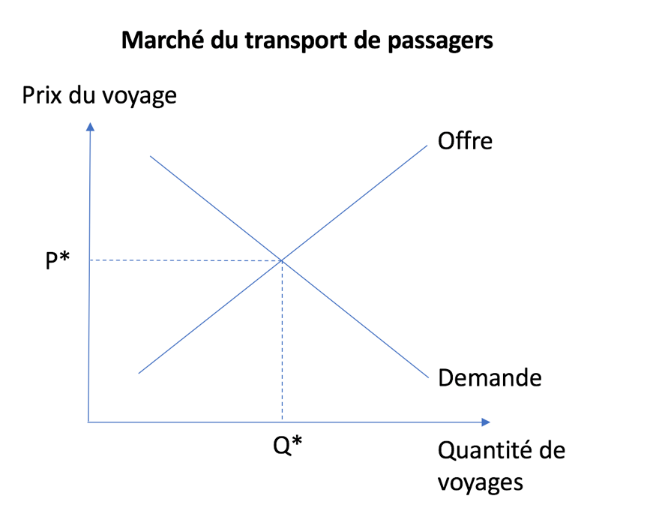
7.
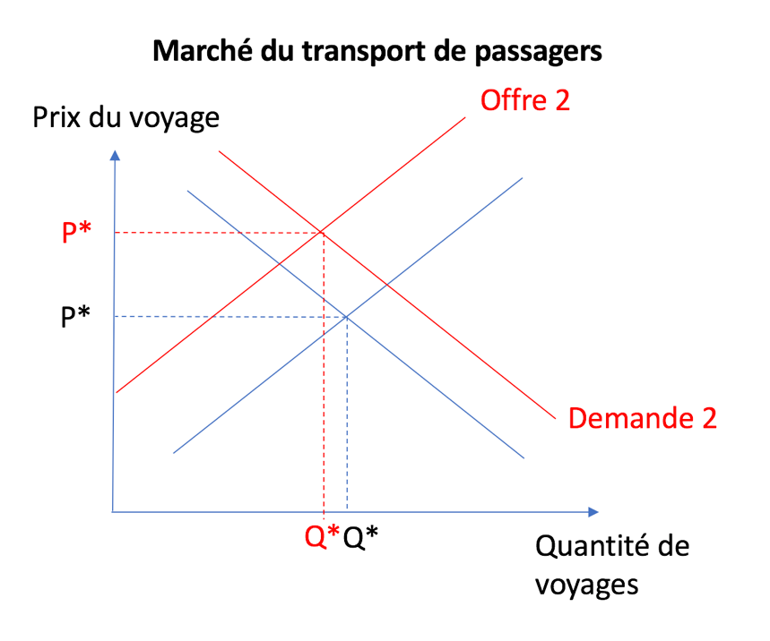

8. On constate que le prix d’équilibre a augmenté. L’ampleur de cette variation dépend de l’ampleur de la variation de l’offre et de la demande.

9. La SNCF étant encore en position de monopole en ce qui concerne le transport de passagers, elle est en mesure de fixer elle-même les prix. Elle n’est donc pas obligée de suivre les mouvements de prix du marché.

